Министерство образования Новосибирской области

ГБПОУ НСО «Новосибирский авиационный технический колледж

имени Б. С. Галущака»

Практическое занятие №22

«Навигация на базе фрагментов»

Учебная дисциплина: МДК.01.03Разработка мобильных приложений

Работу выполнил:

Студенты группы ПР-20.101

Овчаров Д.В.

Проверила: Терехова А.А.

2022

Содержание

1 Цель работы 3

2 Ход работы 4

3 Контрольные вопросы 6

# **1 Цель работы**

Целью работы является создание проекта на основе работы фрагментов с навигацией между фрагментами, в котором будут фрагменты приветствия, списка и информации об элементе списка.

2 Ход работы

Для начала работы создадим необходимые фрагменты и создадим их дизайн. В MainActivity добавим контейнер для фрагментов и расположим там WelcomeFragment. На рисунке 1 изображен дизайн MainActivity.

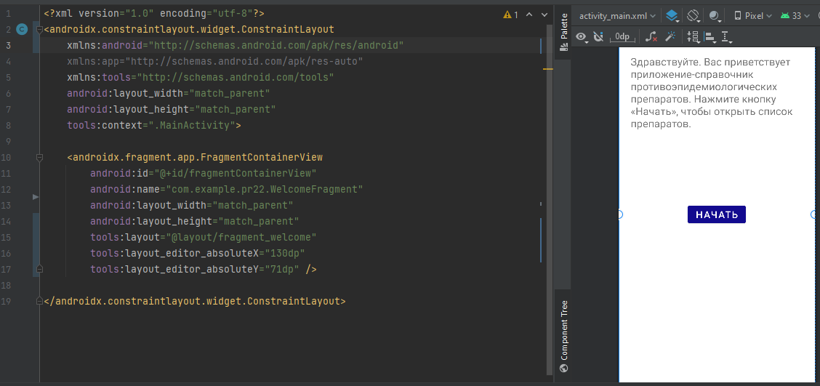

Рисунок 1 — Дизайн MainActivity

Теперь распишем код перехода из WelcomeFragment в ListFragment. На рисунке 2 изображен код WelcomeFragment.

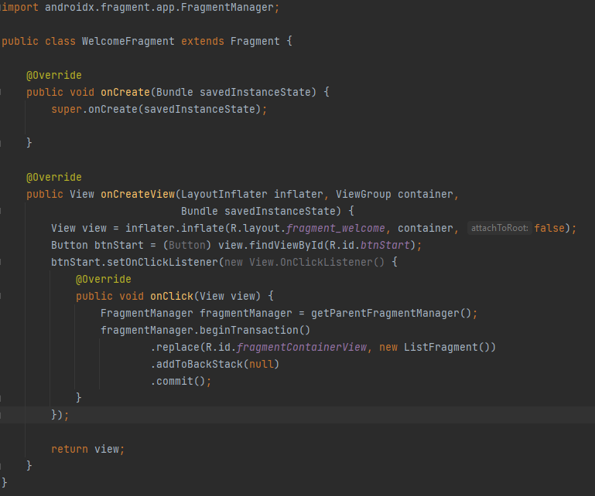

Рисунок 2 — код WelcomeFragment

В ListFragment у нас будет список, состоящий из LinearLayout, при нажатии на которые мы переходим на форму с информацией о них. ListFragment будет определять, какой элемент мы выбрали и загружать информацию об этом элементе в InfoFragment, после чего его открывать. На рисунке 3 изображен код ListFragment.

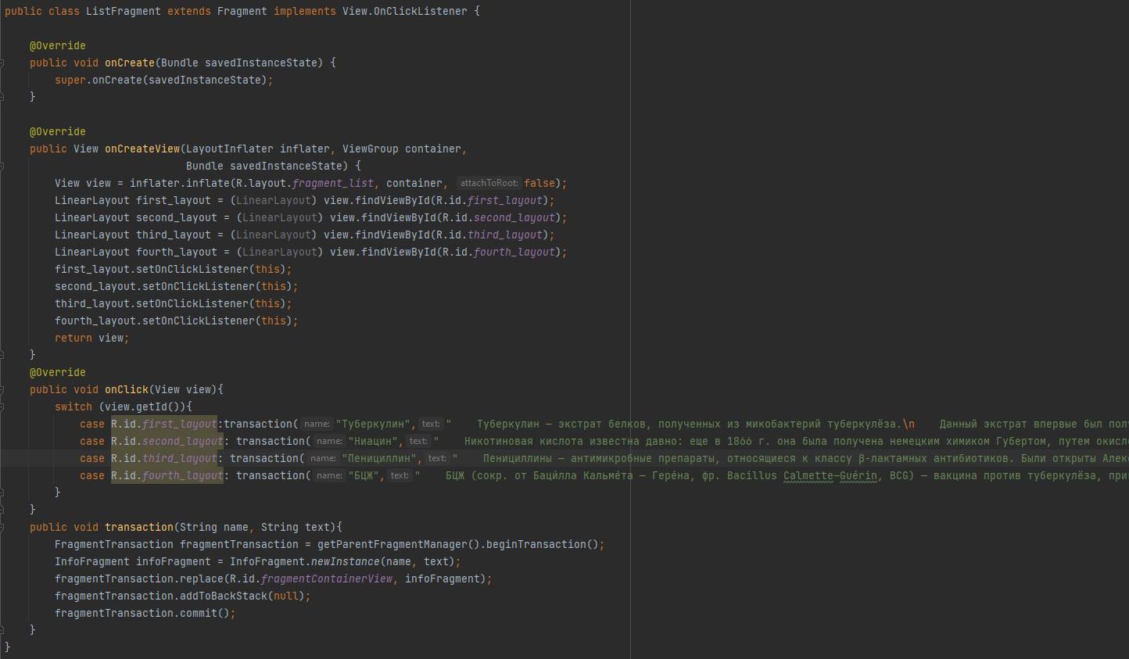

Рисунок 3 — код ListFragment

В InfoFragment мы принимаем полученные данные и подставляем их в необходимые поля. На рисунке 4 изображен код InfoFragment.

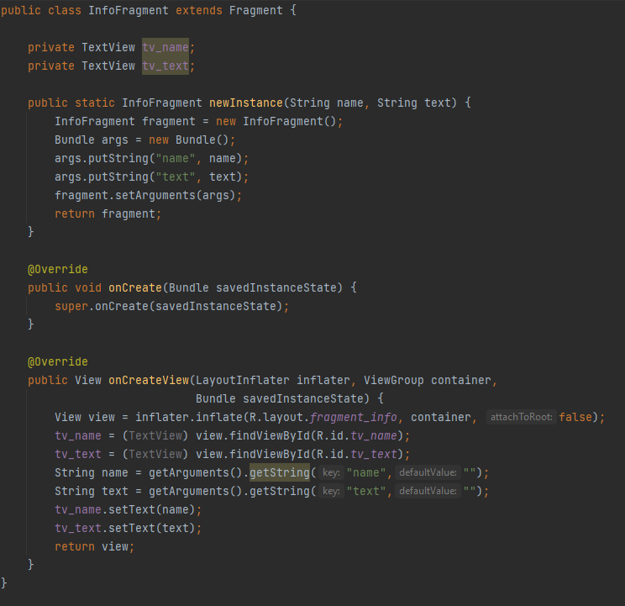

Рисунок 4 — код InfoFragment

3 Контрольные вопросы

1. Назовите для чего нужен метод addToBackStack()

Метод addToBackStack() используется для сохранения экранов в стек, чтобы при нажатии кнопки «Назад» возвращаться к предыдущему экрану.

1. Напишите, какой метод используется для навигации во фрагментах

parentFragmentManager

1. Напишите, какой компонент view отвечает отображение фрагментов в Android

FragmentContainerView